ДЕПАРТАМЕНТ ОБРАЗОВАНИЯ ГОРОДА МОСКВЫ

Государственное бюджетное профессиональное
образовательное учреждение города Москвы
«МОСКОВСКИЙ КОЛЛЕДЖ БИЗНЕС–ТЕХНОЛОГИЙ»
(ГБПОУ КБТ)

Номинация:
«Литературная»
Тема:
«Ожившая история.
Письма из прошлого»

Автор: Морозова Виктория Владимировна
Студентка 3 курса, группа СД-31-13.
Телефон 8-965-219-91-47
E-mail: morozova.vika-97@mail.ru
Руководитель: Семёнова Елена Петровна
Руководитель музея.

Москва, 2015
То, о чем я хочу рассказать, началось в музее нашего колледжа, который называется «Истории Москвы связующая нить». Мы готовились отметить очередную годовщину разгрома фашистских войск под Москвой. Работали с архивными материалами и мое внимание привлекла бархатная оранжевая тетрадь с наклеенной звездой и надписью «Поиск».
Во мне все задрожало от какого-то неосознанного предчувствия. Я не сводила глаз с тетради, в которой содержалась какая-то тайна. Мне показалось, будто я трогаю что-то живое. Непослушными пальцами я взяла ее в руки.Из тетради легко выпали пожелтевшие листочки, исписанные карандашом. Фронтовые письма?! Впервые в жизни я держала в руках письма-треугольники, посланные воином матери с фронта.
В следующее мгновение я уже листала тетрадь...
Несколько лет назад учащиеся нашего учебного заведения провели операцию «Поиск». К ним попало письмо фронтовика Шевченко Ф.И., которое он написал матери погибшего сослуживца Аржанова Владимира.
Ребят очень заинтересовала судьба Владимира. Они провели огромную работу по поиску его старшего брата, делали несколько запросов в архив МО СССР, посетили музей артиллерийской школы, в которой учился во время войны Владимир. Так к нам попали письма Володи и некоторые архивные документы.
С трепетом я начала читать письма.
Я читала, а перед моими глазами вдруг отчетливо стали возникать эпизоды из жизни парня, писавшего эти письма. Они были настолько реальны, что я вначале испугалась, но оторваться уже не могла.
Попыталась, опираясь на прочитанные документы, восстановить события тех далеких лет. Привести фрагменты писем Владимира, а что-то пересказать своими словами.
Когда ураган войны ворвался на нашу землю, Владимир Аржанов с матерью и старшим братом жили в Москве на Садово-Кудринской улице (Приложение 1). Виктор только что вернулся со школьного выпускного вечера. Всю ночь, взявшись за руки, они бродили по площадям и улицам Москвы и были невероятно счастливы. Подумать только: впереди целая жизнь! Столько надежд, столько мечтаний, столько веры в будущее!
Но в одночасье все рухнуло.

Как это было.
Как совпало:
Война, беда, мечта и юность!
И это все в меня запало.
И лишь потом во мне очнулось!
Сороковые роковые, Свинцовые, пороховые... Война гуляет по России,
А мы такие молодые!
В те безрадостные дни лета и осени сорок первого года сердце сжималось от боли и отчаяния. Казалось, что всему пришел конец! Враг у ворот дома, может быть, сейчас нагрянет сюда... И как же это так? Что же будет со страной?
Этот вопрос задавал себе и Владимир. Ни ему, ни его друзьям и не снилось, как рано предстоит им стать взрослыми.
Как истинно русский человек, он вдруг отвлекся от реальности, и ему даже стала как бы безразлична его собственная судьба. Что уж тут судьба, когда кругом зарева.
А фронт, между тем, вплотную приближался к Москве.

«Справка
Дана учащемуся 2-й Специальной Артиллерийской школы г. Москвы Аржанову Владимиру Петровичу в том, что он эвакуируется вместе со школой 15 октября 1941 г».
...Стучит сердце. Стучат колеса, уходит вдаль эшелон. Стучат в висках слова призыва Ильи Эренбурга, зачитанные начальником школы вчера перед строем: «Они не могут победить. Велика наша страна. Еще необъятней наше сердце. Оно многое вмещает. Оно пережило столько горя, столько радости, русское сердце! Мы выстоим: мы крепче сердцем. Мы знаем, за что воюем: за право дышать. Мы знаем, за что терпим: за наших детей. Мы знаем, за что стоим: за Россию, за Родину».
... «Мамочка! Живу хорошо. Время движется довольно быстро. Скоро будет лыжный кросс. Буду участвовать в нем... Недавно был на шахтном дворе. Скоро подойдет очередь осматривать шахту. 28.01.42.»
«Позавчера бюро приняло меня в комсомол, хотя и поздновато, но ничего, на фронт пойду комсомольцем. Лучше поздно, чем никогда.4.04.42.»
А с улицы доносится звонкое:
Школа младших командиров
Комсостав стране лихой кует.
Смело в бой идти готовы
За трудящийся народ!
В смертный бой идти готовы
За трудящийся народ!

«Сегодня пришло предписание об отправке нас в училище. Вся наша первая батарея едет в Первое Киевское Краснознаменное училище. Оно сейчас в Красноярске. В общем, через год буду лейтенантом...
Сегодня нам наш командир дивизиона сказал, что окончилось наше детство, вольность и т.д., началась как бы самостоятельная жизнь. 12.05.42».
Далее шли письма, датированные уже сорок четвертым годом. Я могла только предполагать, какой путь прошел Володя за эти два огненных года.
На фронте Владимир стал командиром самоходной артиллерийской установки. Там он влюбился в свою машину. С ироничной нежностью новоиспеченный младший лейтенант называл ее «мой драндулет».
Он вступил в свой первый бой с ощущением радости, гордости и веры в себя и в свою машину.
А через день немецкие бомбардировщики разгромили колонну. Исковерканные машины, беспомощные и неуклюжие, как перевернутые черепахи, громоздились на изрытом поле, а он лежал, уткнувшись лицом в землю, в бессильной злобе.
Но даже в такие горькие минуты Владимир знал, что скоро все будет иначе. Его вера в будущее была непоколебима. Этой верой он жил и, когда ему становилось очень тяжело, он закрывал глаза и начинал думать о том, какими будут его победные сражения.
И время побед наступило. В составе 6-й Гвардейской Армии Владимиру пришлось быть непосредственным участником грандиозных сражений на Курской дуге. (Приложение 2)
1 июля 1943г. на совещании в своей ставке в Восточной Пруссии Гитлер объявил свой приказ о начале операции «Цитадель».
Наступление врага началось в 5 часов 30 минут на направлении Орел, Курск и в 6 часов — Белгород, Курск, но развернулось оно не так, как хотелось фашистскому руководству. Гитлеровцам не удалось застать обороняющиеся соединения врасплох.
Бои за передний край главной полосы обороны сразу приняли ожесточенный характер. Батареи противотанковой артиллерии, экипажи танков и самоходно-артиллерийских орудий, расчеты противотанковых ружей уничтожали вражеские танки, а заградительный огонь орудий, реактивных установок, минометов, пулеметов поражал наступающую пехоту. Немецкие танки, вырвавшиеся вперед, попадали на минные поля, подрывались.
А когда все же им удавалось прорваться, пехотинцы гранатами и бутылками с горючей смесью смело их уничтожали.
На белгородско-курском направлении завязались крупнейшие танковые сражения. В течение нескольких часов сотни танков превратились в металлический лом. Земля стонала от разрывов снарядов, авиационных бомб и грохота танков. В небе непрерывно находились сотни самолетов, шли ожесточенные воздушные бои. От черных туч пыли, поднятой танками, взрывами артиллерийских снарядов, авиационных бомб, и копоти горевших машин земля и небо стали серыми и мрачными. Исчезла линия горизонта, скрылось солнце, его раскаленный диск еле пробивался сквозь мглу...
Битва под Курском навечно вошла в летопись Великой Отечественной войны как одна из ее героических страниц. Подобно битвам за Москву и под Сталинградом она отличалась большим напряжением. Битва продолжалась почти два месяца и, хотя происходила на сравнительно небольшой территории, вовлекла в жестокие сражения с обеих сторон более 4 млн. человек, свыше 69 тыс. орудий и минометов, более 13 тыс. танков и самоходных орудий и до 12 тыс. боевых самолетов. Победоносные для Советской Армии танковые сражения явились величайшими во Второй мировой войне. Советские войска в ходе этой битвы разгромили 30 дивизий; вермахт потерял около 500 тыс. солдат и офицеров, 1,5 тыс. танков, 3 тыс. орудий и более 3,7 тыс. самолетов.

В этой битве гитлеровское руководство предприняло еще одну попытку поставить и решить в свою пользу кардинальный вопрос «кто-кого?» решительным наступлением с далеко идущей целью выиграть всю восточную кампанию. Однако Советская Армия своей преднамеренной обороной, а затем контрнаступлением поставила крест на этой попытке. В Курской битве окончательно потерпела крах наступательная стратегия вермахта с его упорным стремлением вырвать стратегическую инициативу, повернуть ход войны в свою пользу. (Приложение 3).

Разгром гитлеровских войск под Курском еще больше укрепил веру народов оккупированных стран в свое скорое освобождение, поднял на новую ступень борьбу против фашистских оккупантов.
На полях этой битвы, сломившей хребет гитлеровской Германии и испепелившей ее ударные бронетанковые войска, советское военное искусство продемонстрировало свое неоспоримое превосходство над военным искусством врага. Здесь был развеян созданный гитлеровской пропагандой миф о том, что лето - время побед только германской армии.
«Мамочка! У меня все в порядке. Я сейчас относительно свободен. Драндулет сгорел, а я остался, теперь отдыхаю. 28.01.44».
«Еще в марте и мае дважды представляли к наградам. Один раз за то, что первый на драндулете ворвался в деревню, занятую фрицами...
Обо мне не скучай, живу хорошо, на одном пока месте, вот разгоним фрицев, тогда заживем... 24.06.44».
«За образцовое выполнение боевых заданий командования на фронте борьбы с немецкими захватчиками и проявленными при этом доблесть и мужество наградить командира самоходной установки младшего лейтенанта Аржанова Владимира Петровича орденом «Отечественной войны П-ой степени».
Основание: Приказ 013,4 БТ и МВ 1-й Гвардейской Армии. 19 июня 1944г.»

«Мамочка!.. Теперь я - хохол. Вот уже больше месяца живу в землянке около деревни, сплю на соломе, кушаю сало с салом, в общем, как украинский царь. Тепло, мягко и сверху не каплет. 24.06.44».
«Да еще, я теперь не артиллерист, а танкист, ну а остальное, видно будет. В общем, живу хорошо, питаюсь почти одним медом из-за любви к сладостям. Перечитываю книгу «Война и мир». 2.10.44».
А полк идет и идет на запад, а за ним - от села к селу, от города к городу цепочкой тянутся могилы - путь к победе.
А где-то, во всех уголках нашей земли, получали похоронки и захлебывались горем тысячи овдовевших женщин и осиротевших детей.
«...Уменя ничего новенького нет. Вот во время наступления будут новости, да описывать их времени не будет. А потом все это забудется. Ведь нет же воспоминания, которого не истребило бы время, нет горя, которого не исцелила бы смерть. 14.10.44».
Свое двадцатилетие Владимир отметил в кругу боевых друзей. Как раз к празднику он получил посылочку от мамы и письмо от брата Виктора, воевавшего на соседнем фронте.
- А что же девушки тебя забыли? - смеялись однополчане. Владимир только отшучивался.
Была до войны у Володьки девушка. У нее было певучее имя - Полина. Она жила с ним по соседству.
Высокая, красивая, даже очень красивая, с гордо поднятой головой и ярким, большим и точно очерченным ртом, от которого трудно было отвести глаза, когда она говорила.
Владимир был в те времена человеком упрямым и гордым и ничьего влияния на свою личность не допускал.
И хотя и мама, и все друзья в один голос твердили: «Не пара она тебе! Намаешься! Вон Люська соседская на тебя все глаза проглядела», - он еще с большим упорством ухаживал за Полиной.
В юности мы живем так, будто впереди у нас не годы, десятилетия, а целые века, и потому живем мы как бы не всерьез, часто любим не тех, кого следовало бы, и делаем не то и не так, что нужно и как хотелось бы.
Полина так обнимала его на вокзале, что у него до самого Ленинск-Кузнецкого от ее рук шею сводило. Зато какая сладкая это была боль. Ему даже не хотелось, чтобы она проходила...
Но прошла. Все проходит. Все...Думал - чувство... Глупости... Дала ему отставку, до сих пор непонятно, за что...
«Вот Люся что-то молчит, ты ее там подстрекни, а то мне очень интересно ее письма читать, все-таки друзья.
Ну а о некоторых других, которые живут пониже, мне, собственно говоря, и слушать нет охоты. Какое мне дело до тех, малознакомых, которые выходят замуж: и т.д. и т.п.
Пускай они себе там, что хотят делают, ну а Люся пускай подождет. 29.10.44».
В двадцать лет хочется верить в невозможное, и гонишь прочь от себя грустные мысли. Вот кончится война - все вернутся, и все пойдет по-старому, по-хорошему.
Поздней осенью сорок четвертого, после месяца тяжелых наступательных боев — в лесах, по пескам и болотам - после месяца нечеловеческого напряжения и сотен смертей, уже в Польше, под Белостоком, танковую бригаду, в которой воевал Владимир, под покровом ночи неожиданно сняли с передовой и отвели - для отдыха и пополнения в тылах фронта.
Так остатки танковой бригады оказались в небольшой и ничем не примечательной польской деревушке.
Владимир, хотя и не спал до этого двое суток, лежал на полу хаты и смотрел в окно. Сон почему-то не шел.
Звезды светили привычным блеском, а, может быть, даже несколько ярче, чем обычно; так светят звезды, если на них смотреть из глубины танка. Но тогда небо бывает круглое и тесное, как крышка люка, а звезды все наперечет.
По потолку мелькала тень от маятника огромных стенных часов, невесть откуда взявшихся в этой польской деревушке. Они старательно тикали.
Было что-то жуткое и символическое в ошалевших часах. Они тикали, но при этом потеряли власть над стрелками, над маятником, над временем. Часы контужены, как и вся гитлеровская Германия. Она тоже оказалась вне времени, и, хотя пружина заведена, и механизм продолжает работать, стрелки часов давно идут вразброд, время фашистов истекло.
Последние письма Владимира датированы 7 и 15 января 1945г. (Приложение 4)
«Фотографию свою вышлю после того, о чем ты услышишь из газет. А то ведь кто знает, что случится. Написал бы побольше, да расстраивать тебя не хочется. Так и знай: у меня все в порядке».

«Здравствуй дорогая мамочка! Привет с фронта! Живу хорошо, пока жив и здоров. Времени нет даже письмо написать. Наступаем. Привет всем. Крепко целую. Сын Владимир».

Вернувшись домой, я вновь и вновь перечитывала письма Владимира. Те несколько часов мы были вместе. Многое стало понятным из того, что было им пережито. Многим я восхищалась и кое-чему улыбнулась.
Потом я думала, много думала. Мне показалось, что судьба этого человека удивительна своей простотой. Нет, не величие ума, не особенность дарования, не фанатическое самопожертвование характерны для него. А убежденность в своей правоте. Убежденность, ставшая частицей души, ритмом сердца.

...С ночи танки ушли в указанном направлении. Машина Владимира осталась в резерве, а утром выяснилось, что немцы зашли в тыл и идут с юго-востока. Владимир был послан на своем танке наперерез и прорвался к высотке.
Во время побоища, когда немцы уже истекали кровью и дрогнули, его танк - на бугре на пшеничном поле - был подбит снарядом, двое из экипажа тут же убиты. От второго снаряда танк загорелся. Жидкое пламя растекалось по корме танка, по его безжизненным гусеницам.
Владимир потерял сознание и не помнил, что было дальше...
22 января 1945г. войска 1-го Белорусского фронта совершили быстрый маневр, обойдя г. Познань с севера и юга, и окружили свыше 60 тысяч вражеских солдат и офицеров. Оставив небольшие силы для блокады гарнизона, они сломали оборону Померанского вала и Мезеритцского укрепленного района и 29 января вторглись в пределы Германии. В те дни прославились своим подвигом танкисты 44-й гвардейской танковой бригады, наступавшей в передовом отряде 11-го гвардейского танкового корпуса. Бригада обогнала отступавшие фашистские части, вышла к сильному опорному пункту Мезеритцского укрепленного района, не ожидая подхода главных сил корпуса, дерзкой атакой прорвала оборону противника и, не задерживаясь, 30 января вышла в его тыл, а еще через два дня захватила плацдарм на Одере.

А в Москве на Садово-Кудринской думали, волновались и ждали весточку от Володи. 9 марта 1945г. полевая почта повезет в Москву эту весточку. Это будет письмо сослуживца Володи - Шевченко Федора Ивановича.
Даже сегодня страшно подумать, сколько надежд и ожиданий разом оборвет это страшное письмо. (Приложение 5).
«...Володя лежал около самой воды на берегу, убитый и весь исказненный, ножами. Всю голову покололи и грудь тоже. Глаза покололи и вырезали щеки. Вот как зверски немцы издевались над Володей.
Только прошу, мамаша, не плачь здорово, такая наша судьба. Он погиб геройски и недешево продал свою жизнь. Он до этого часа в одном только г. Штейнау сжег 4 немецких танка, 8 бронетранспортеров и до 150 немцев».
Сердце Владимира Петровича Аржанова перестало биться 29 января 1945г.
Володькино время остановилось - ему навсегда останется двадцать.
Указом № 81/4 13-й Армии от 17 марта 1945г. Владимир Аржанов награжден вторым орденом Отечественной войны II степени посмертно. (Приложение 6).
...Стучат колеса. Уходит вдаль эшелон... Бежит-бежит парнишка в гимнастерке, спешит-спешит он на свой эшелон, умчавшийся в вечность.

Простые мальчишки
Со школьной скамьи
Одели шинели…
И в вечность ушли.
Не доиграли,
Не долюбили,
А грудью своей
Страну защитили.
Проходят года,
Сменяются лица,
Но этих мальчишек
Нельзя позабыть нам.
Используемая литература:
- Экспонаты музея колледжа.
- Карнацевич В. Л. – 100 знаменитых сражений.
- Давыдков В.И. – Анализ Курской битвы.
- Самойлов Д.
- Кожемякин М.
- Семенова Е.П. – руководитель музея КБТ

Приложение
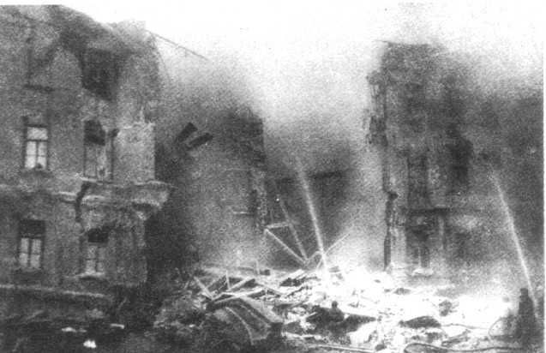
1

Садово-Кудринская улица 1941 год.
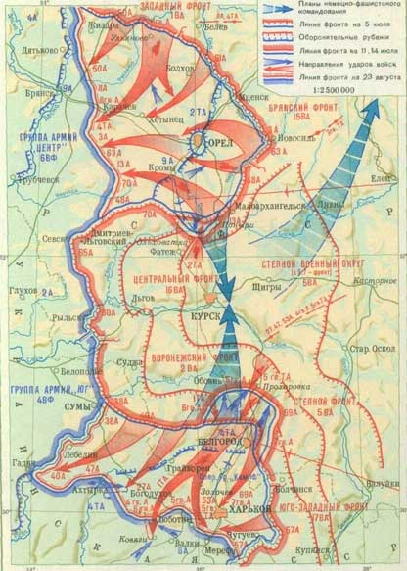
2

Курская дуга

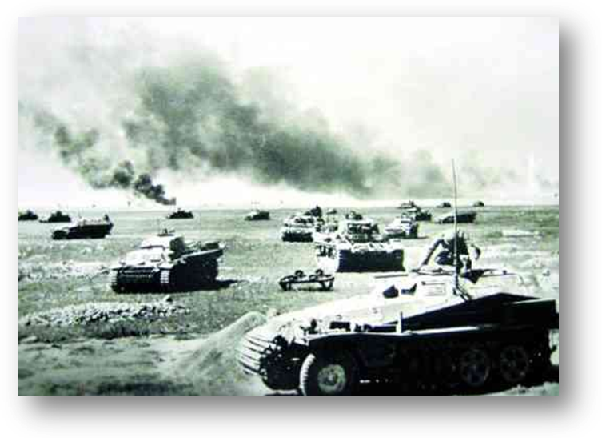
3

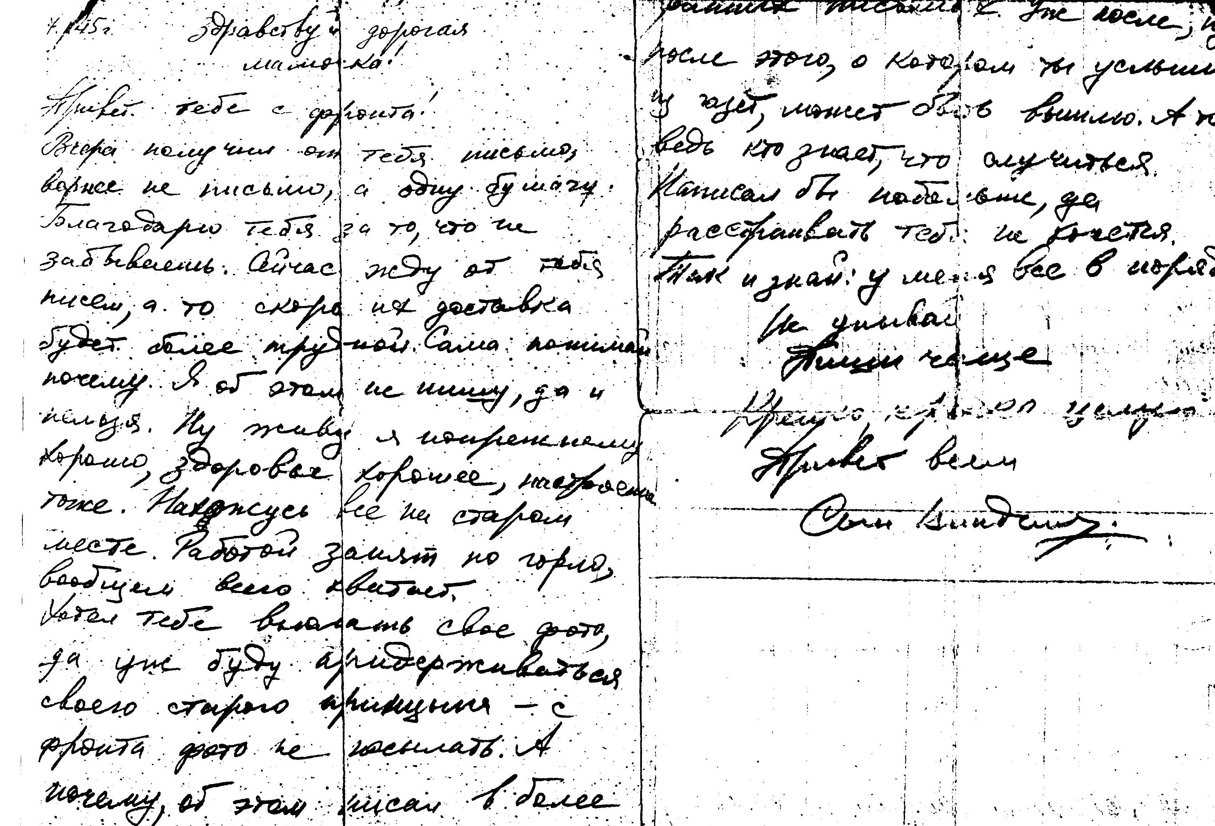
4

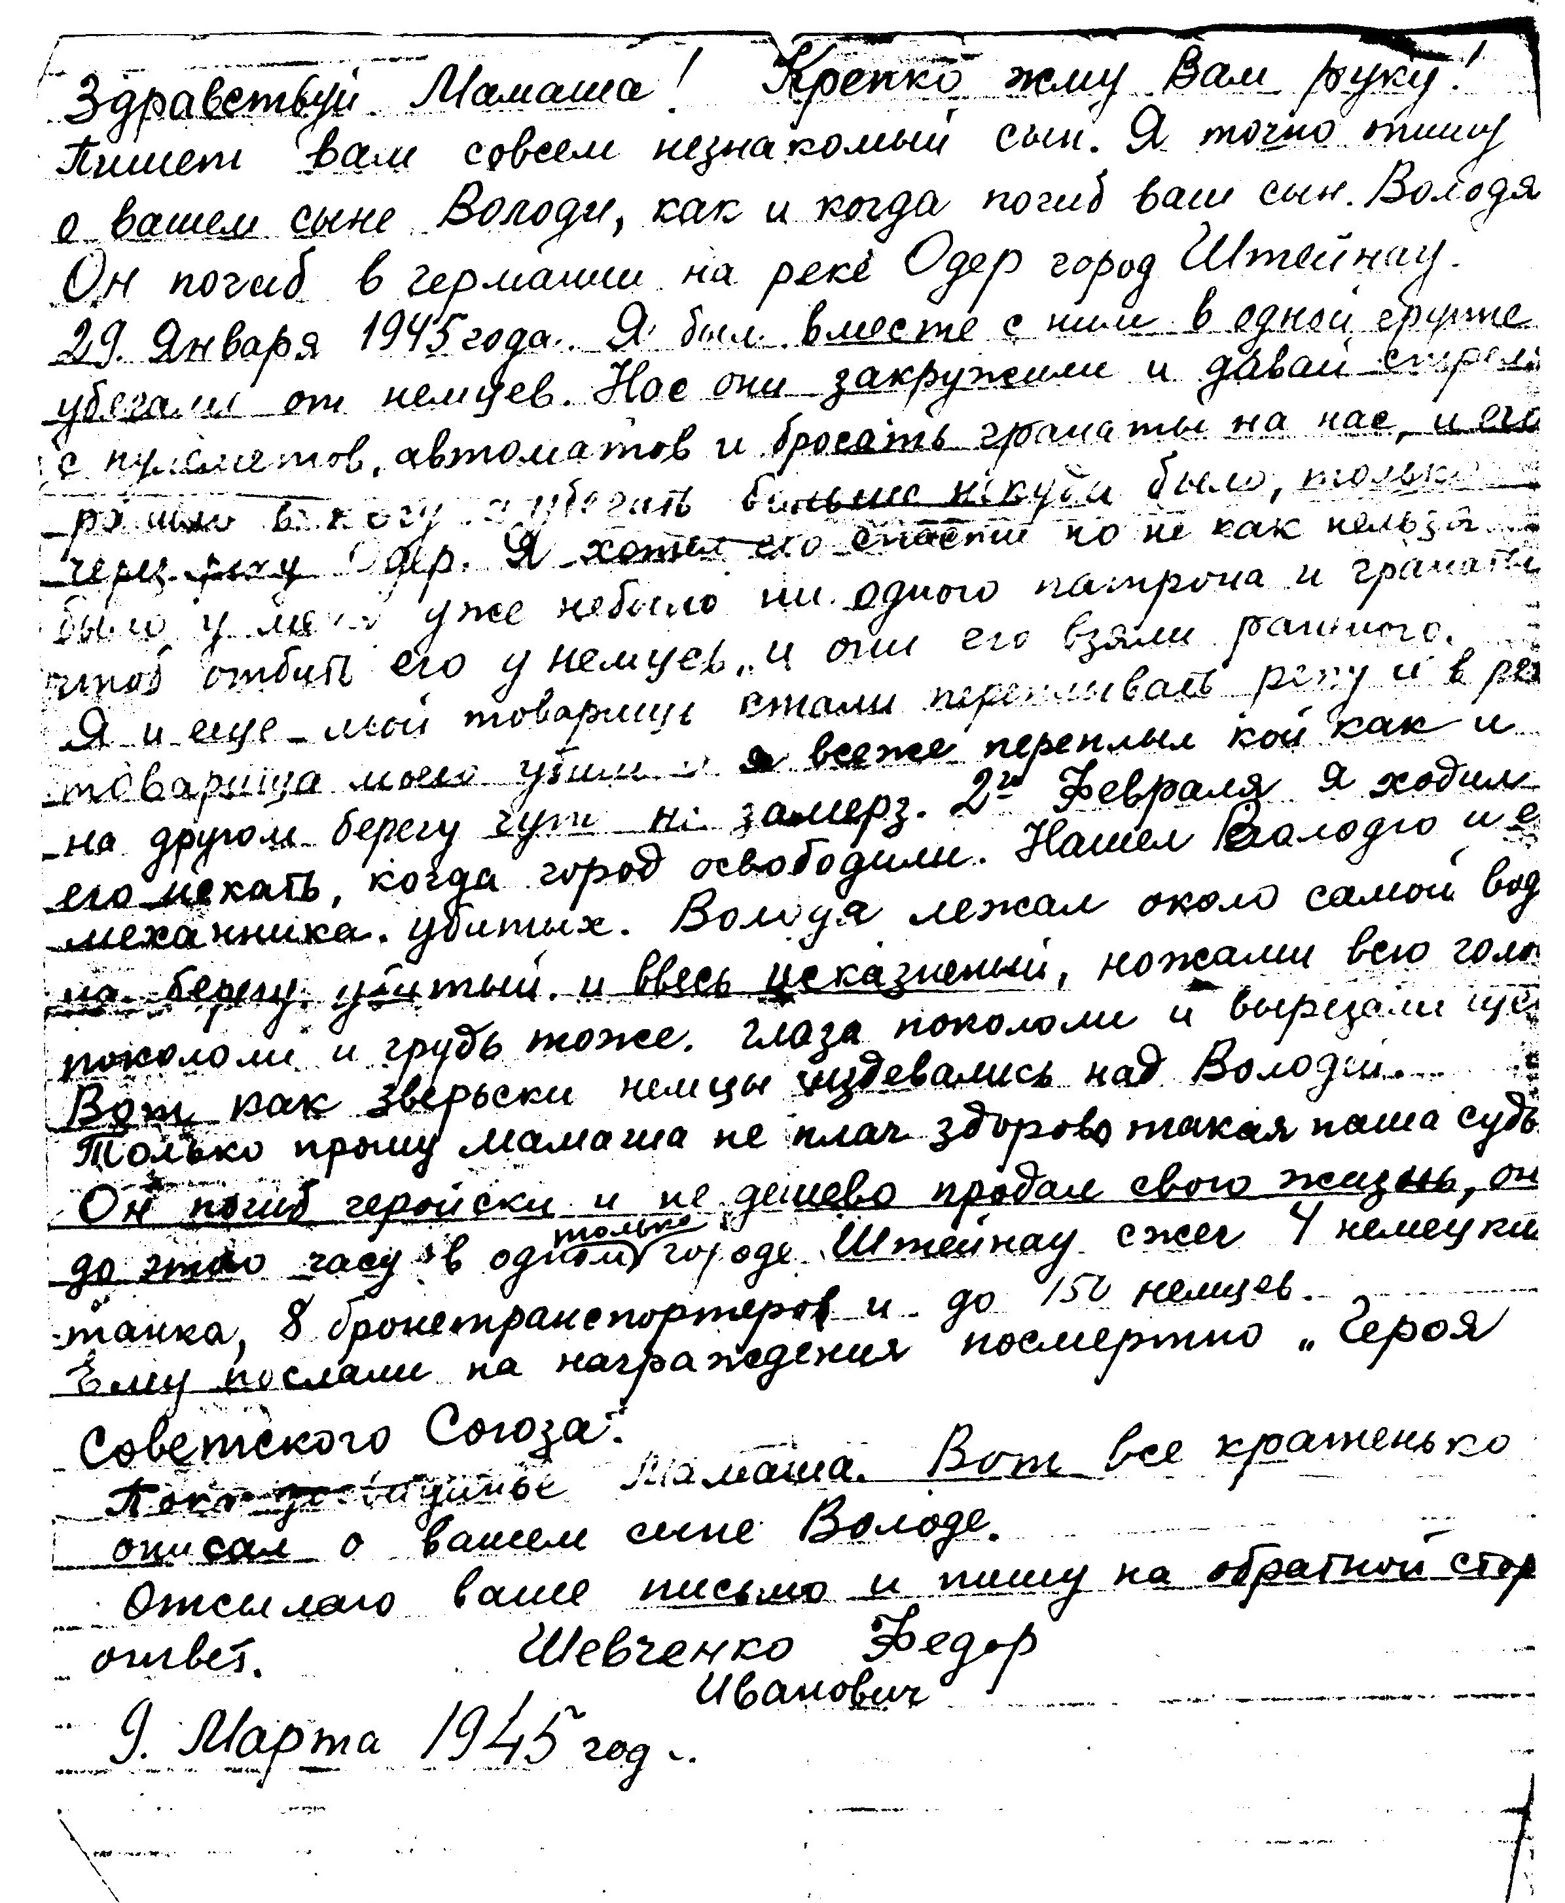
5

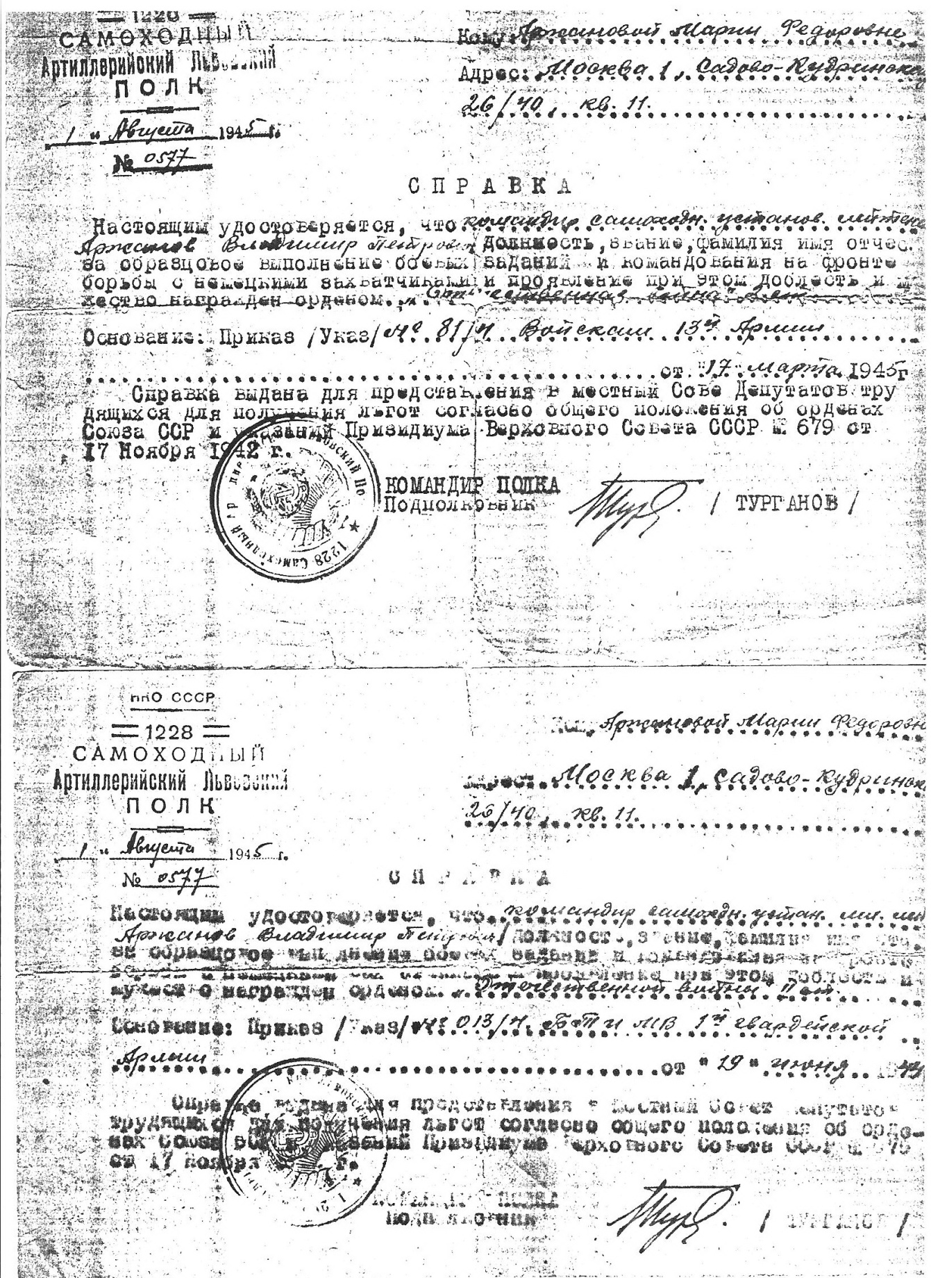
6

